**NAME : MUHAMMAD HAMZA**

**SEC : BS-SE-4A**

**ROLL NO : 21K-3815**

**TASK 1**

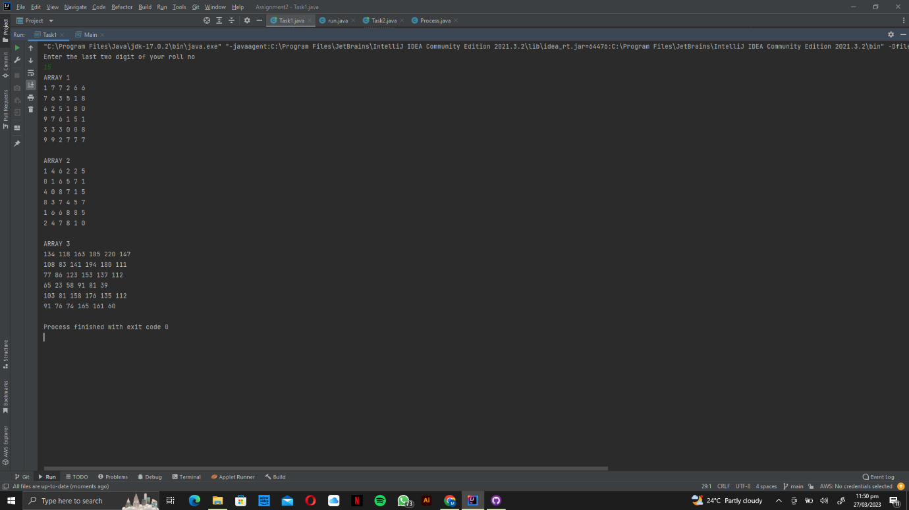

**TASK 2**

